**федеральное государственное автономное образовательное учреждение высшего образования**



**МОСКОВСКИЙ ПОЛИТЕХНИЧЕСКИЙ УНИВЕРСИТЕТ**

**(ВЫСШАЯ ШКОЛА ПЕЧАТИ И МЕДИАИНДУСТРИИ)**

**(Факультет информационных технологий)**

***(Институт Принтмедиа и информационных технологий)***

***Кафедра Информатики и информационных технологий***

**направление подготовки**

**09.03.02 «Информационные системы и технологии»**

**ЛАБОРАТОРНАЯ РАБОТА № _4__**

**Дисциплина:** _Математическая статистика ____________________________________________________________________

____________________________________________________________________

**Тема: Проверка статистических гипотез** ______________________________________________________________

____________________________________________________________________

**Выполнил(а): студент(ка) группы _221-3711_________**

_____________Ежов Т.А._____

(Фамилия И.О.)

**Дата, подпись** ________________  ***___________***

(Дата) (Подпись)

**Проверил: __*_______________________ ___________***

(Фамилия И.О., степень, звание) **(Оценка)**

**Дата, подпись** ________________  ***___________***

(Дата) (Подпись)

**Замечания: _________________________________________________________**

**____________________________________________________________________**

**____________________________________________________________________**

**Москва2023**

Вариант 8

В Excel определены несколько функций и режимов работы Пакета анализа, которые можно использовать для проверки различных статистических гипотез.

Проведем проверку гипотезы о числовом значении математического ожидания нормального распределения при известной дисперсии.

В качестве нулевой гипотезы принимается , в качестве альтернативной . Уровень значимости  принимается равным 0.05.

Имеем

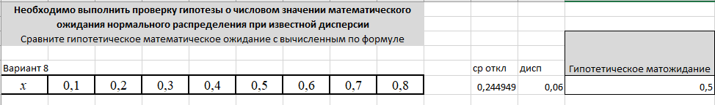

Применим функцию:

Xкр.=ZТЕСТ(массив; ; )

Или же в нашем случае: =Z.ТЕСТ(B6:I6; M6; K6)

Функция Z.TEСT представляет вероятность того, что среднее по выборке будет больше среднего значения множества рассмотренных данных СРЗНАЧ(массив) при значении математического ожидания генеральной совокупности, равном μ0. Исходя из симметрии нормального распределения, если СРЗНАЧ(массив) < x, функция Z.TEСT вернет значение больше 0,5.

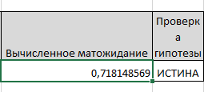

В нашем случае функция возвращает значение больше чем 0,5 отсюда делаем вывод, что гипотеза истина.

Следующей проверим гипотезу о равенстве математических ожиданий двух нормальных распределений с известными дисперсиями.

Изучаются две нормально распределенные случайные величины X и Y. Числовые значения дисперсий ,  известны. Проверяется основная гипотеза .

Для проверки этой гипотезы используем режим работы Двухвыборочный z-тест для средних.

Имеем:

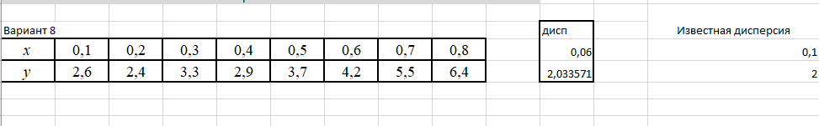

Вводим полученные данные в Двухвыборочный z-тест для средних и выводим результаты на новый лист

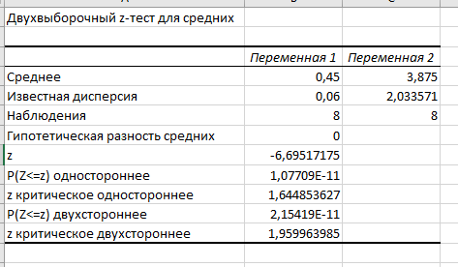

Рассмотрим полученные результаты:

Величина z является расчетным значением критерия: 

Это значение попадает в критическую область:

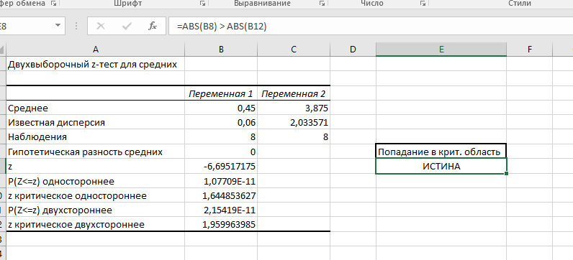

Отсюда можно сделать вывод о том, что основная (нулевая) гипотеза отвергается и принимается альтернативная гипотеза: .

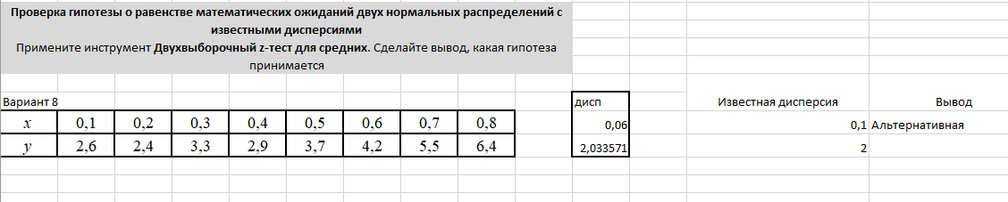

Следующая на очереди гипотеза о равенстве математических ожиданий двух нормальных распределений с неизвестными, но равными дисперсиями

Изучаются две нормально распределенные случайные величины X и Y. Дисперсии равны, но не известны, Необходимо проверить статистическую гипотезу , при альтернативной гипотезе .

Для данной проверки используем Двухвыборочный t-тест с одинаковыми дисперсиями.

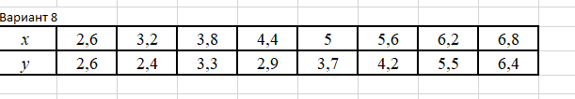

Вводим в функцию имеющийся интервал, в качестве уровня значимости указываем 0,05, гипотетическую разность для мат. Ожиданий задаем равной нулю, для проверки гипотезы об их равенстве.

Выводим полученный результат на новый лист:

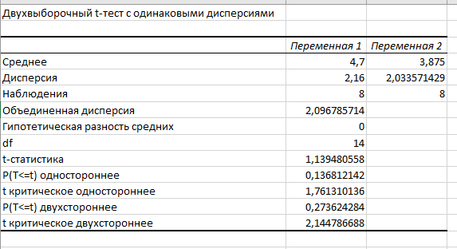

t-статистика является наблюдаемым значением критерия: Kнаб = 1,13948055831135.

Значение не попадает в критическую область



Отсюда делаем вывод о том, что мы принимаем основную (нулевую) гипотезу.

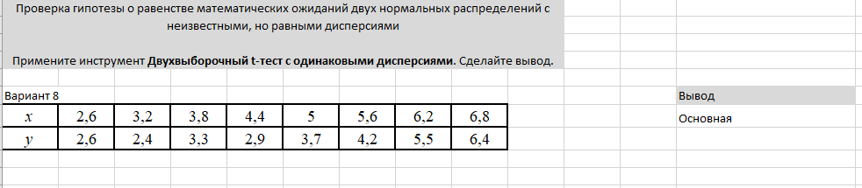

Последней предстоит проверка гипотезы о равенстве дисперсий двух нормальных распределений.

Проверить гипотезу о равенстве дисперсий двух случайных величин X, Y можно с использованием инструмента Двухвыборочный F-тест для дисперсии.

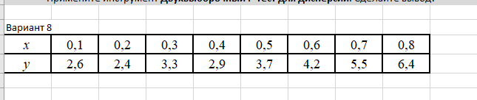

Вводим имеющиеся данные и получаем результат теста на новом листе

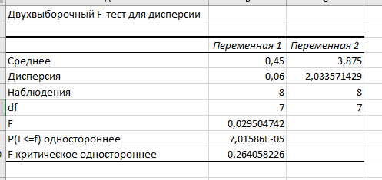

Как мы видим, наблюдаемое значение F равное 0,029504741833509 меньше чем значение критической односторонней области F критическое одностороннее 0,264058226280386, отсюда следует, что раз F не попадает в критическую область, то мы можем принять нулевую (основную) гипотезу за истину.

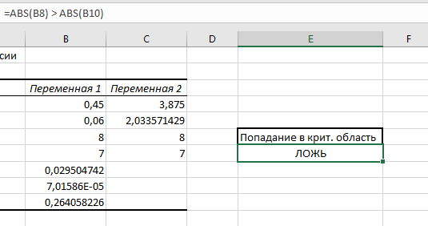

Итоговый результат работы выглядит следующим образом:

